**ERD Diagram**

**DES_HL_ERD**

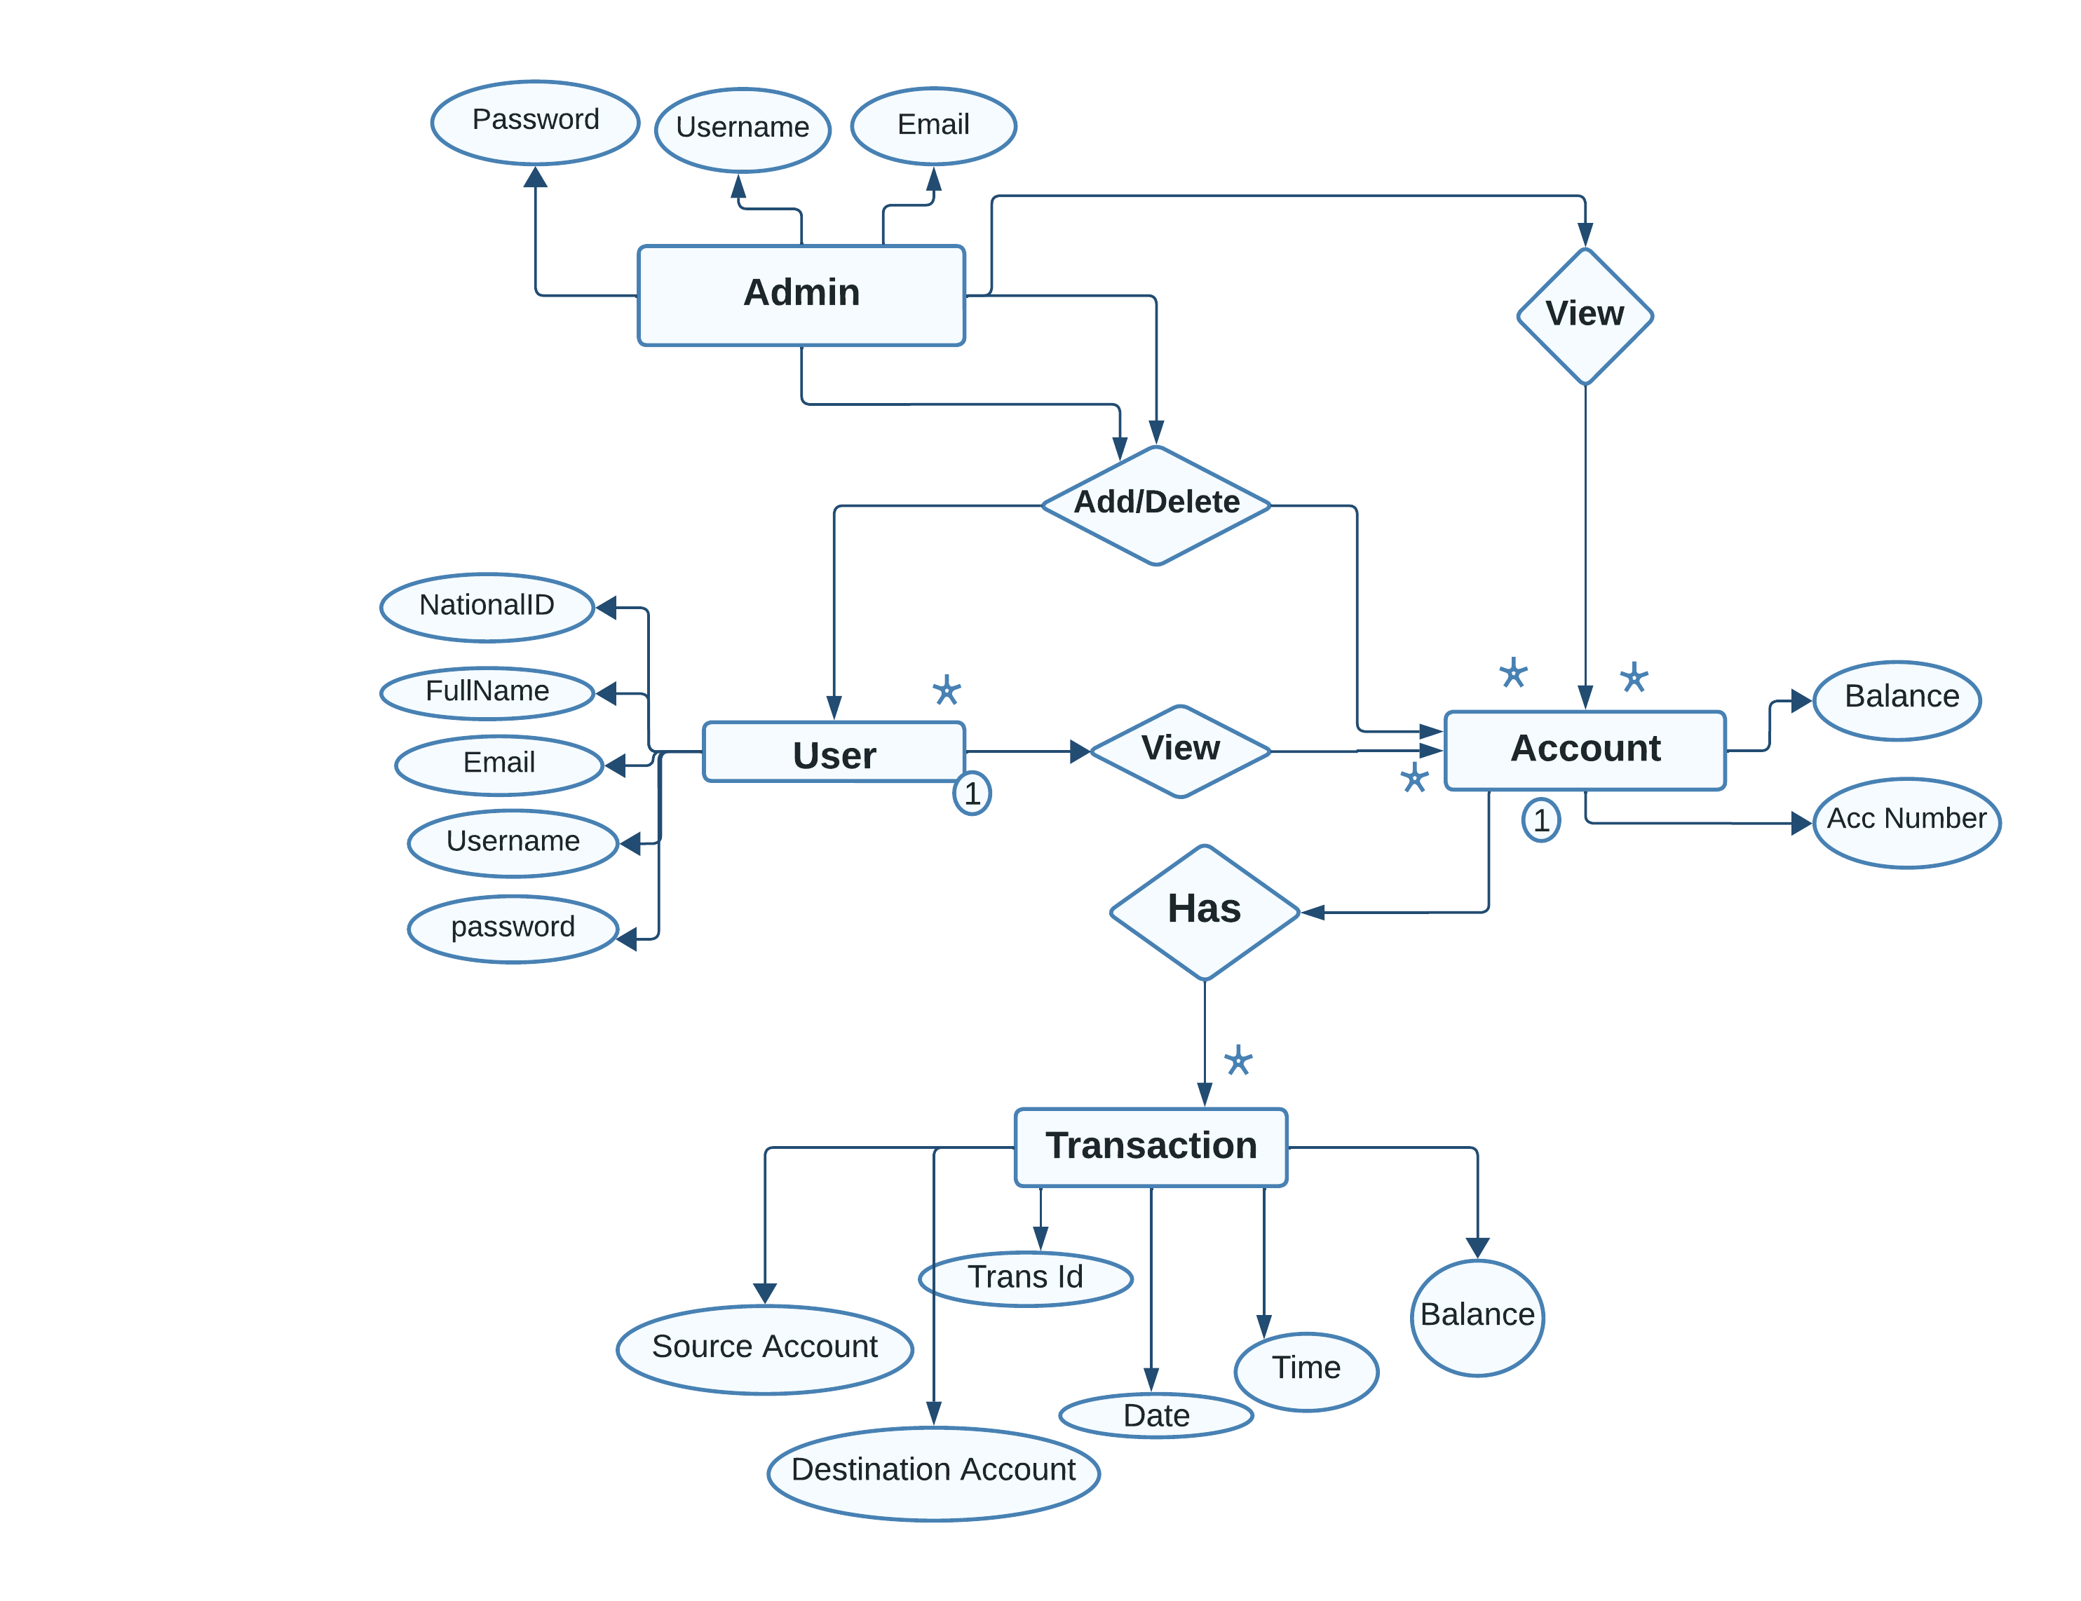

**Use Case Diagram**

**DES_HL_UseCase**

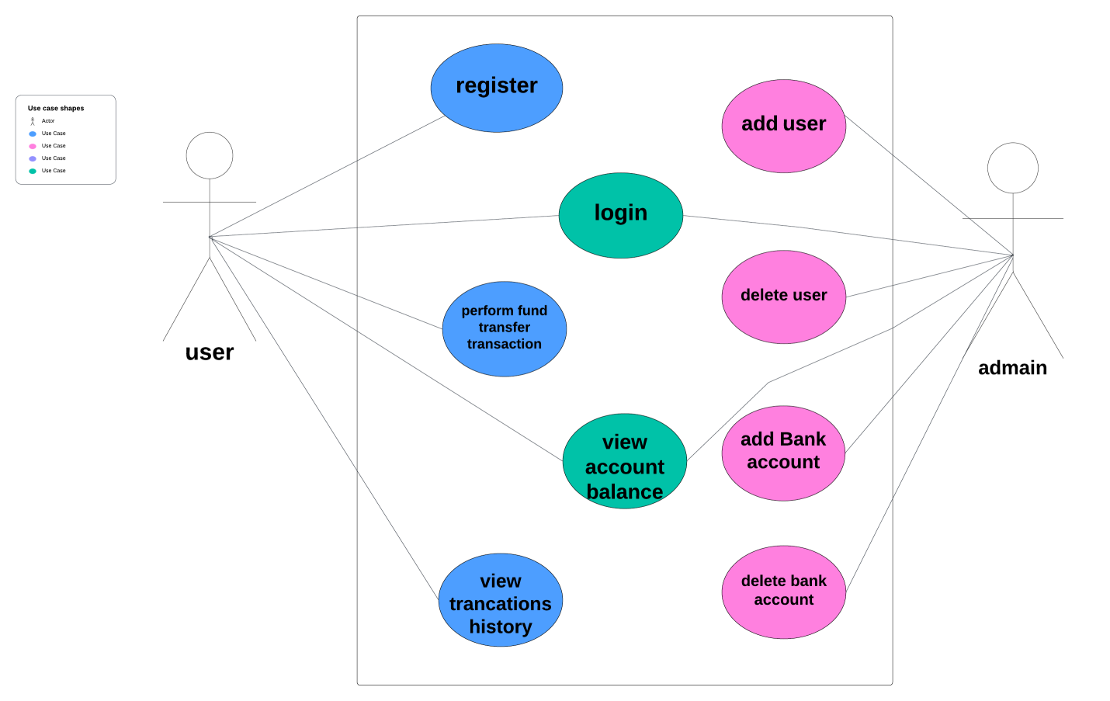

**Decomposition Diagram**

**DES_HL_Decomposition**

